第1单元 位置与方向（一）
第1课时 认识东、南、西、北
一、填空。
1. 早晨，当你面对太阳时，你的后面是（ ）面，你的左面
是（ ）面，你的右面是（ ）面。
2. 晚上，当你面对北极星时，你的后面是（ ）面，你的左
面是 （ ）面，你的右面是（ ）面。
3. 傍晚，当我面向太阳时，我的后面是（ ），左面是（ ），
右面是（ ）。
- 朗朗面向东方，他向左转，这时他面向（ ）方；他再向
后转，这时他面向（ ）方。

二、选一选，填一填。
森林学校的北面是（ ）家；南面是（ ）家；东面是（ ）家；
西面是（ ）家。
小兔
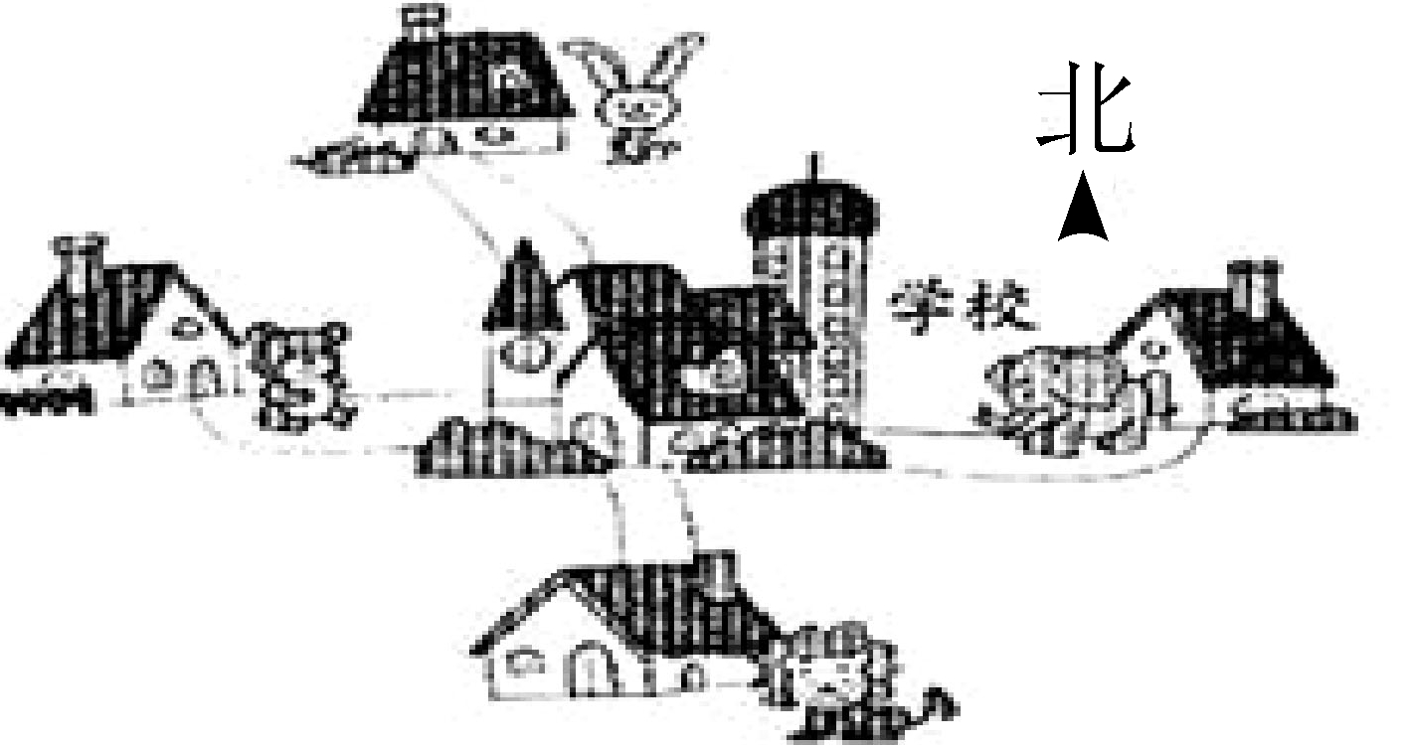
小象
小狮子
小熊
A. 小兔 B. 小象 C. 小狮子 D. 小熊

三、按要求写算式。
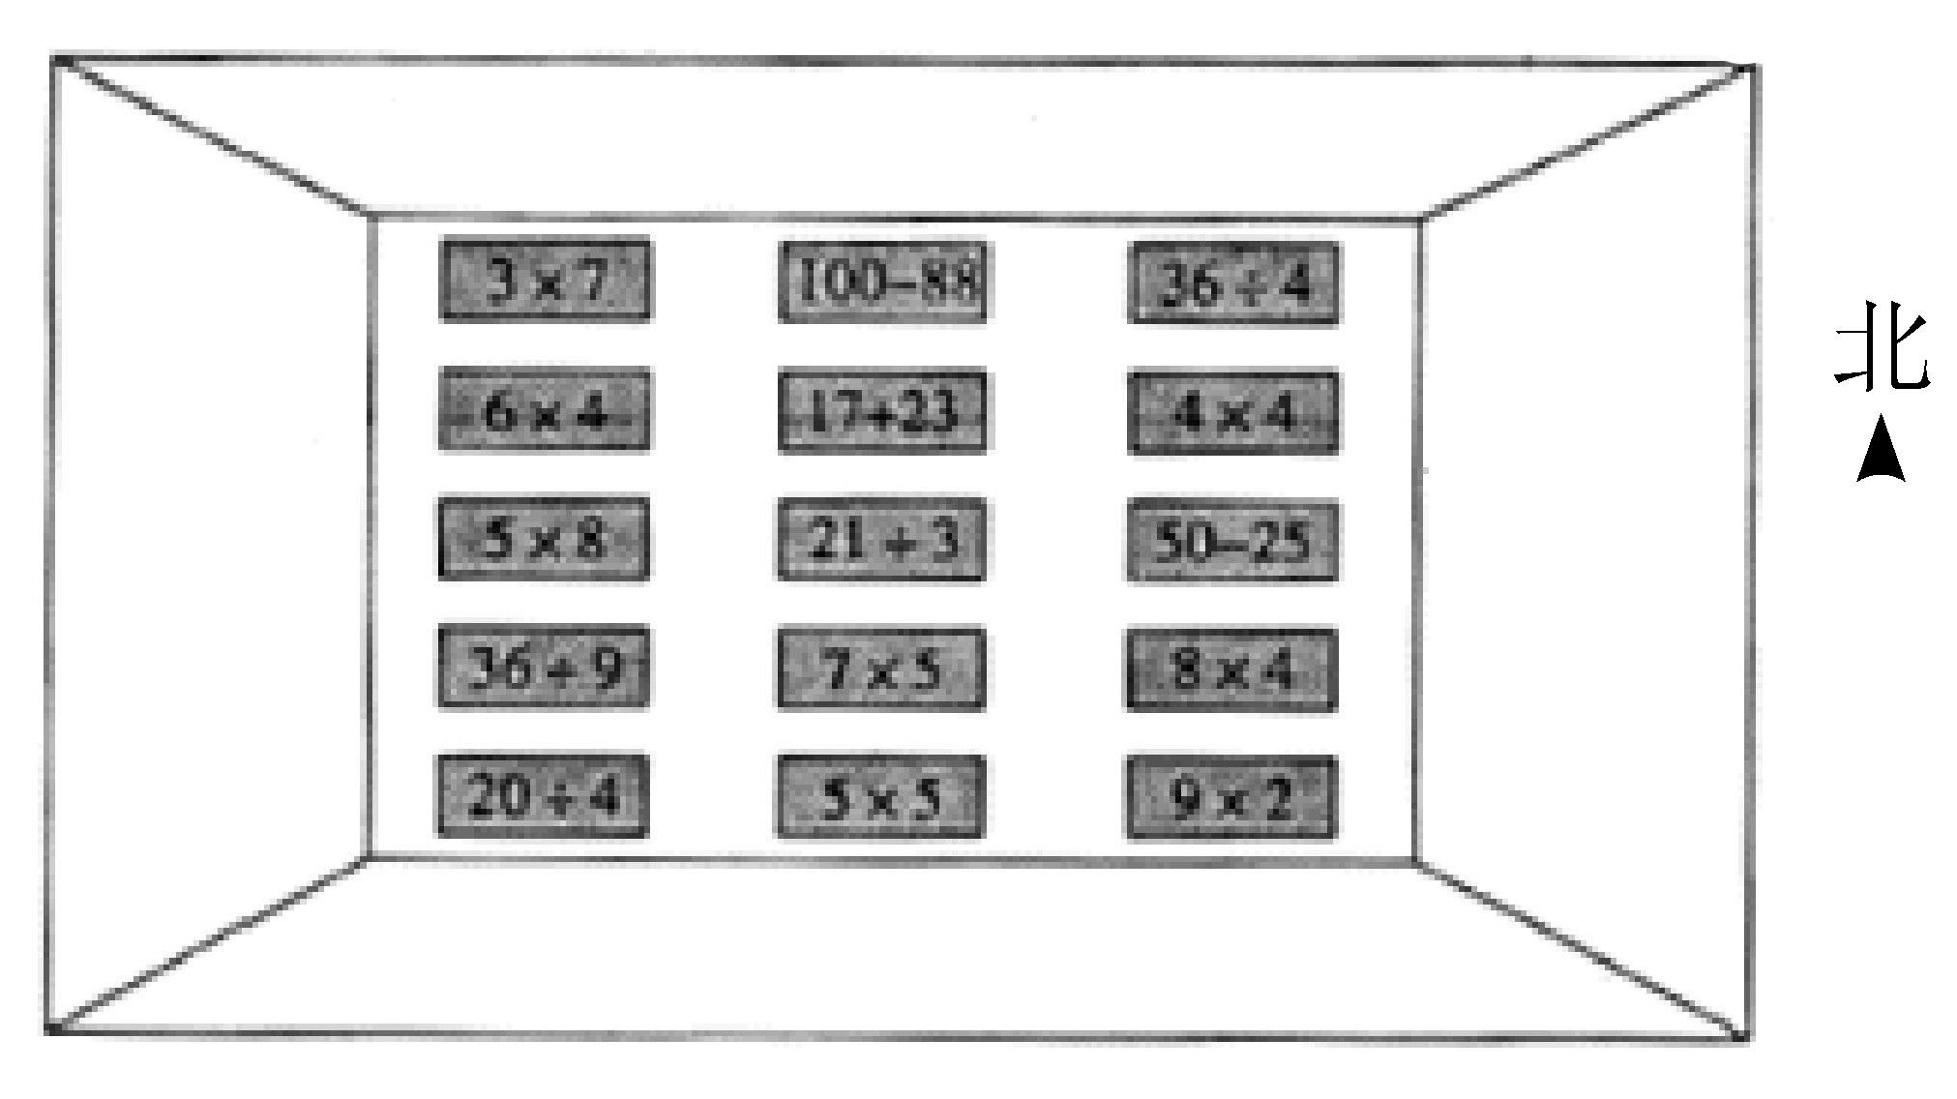
1. 把得数是小于10的算式写在北面。
2. 把得数是大于10且小于21的算式写在南面。
3. 把得数是大于21且小于30的算式写在东面。
4. 把得数是大于30的算式写在西面。

第2课时 在平面图上辨认东、南、西、北
一、填空。
1. 地图通常是按上（ ）下（ ），左（ ）右（ ）绘
制的。
2. 在（ ）里填上相应的方位。
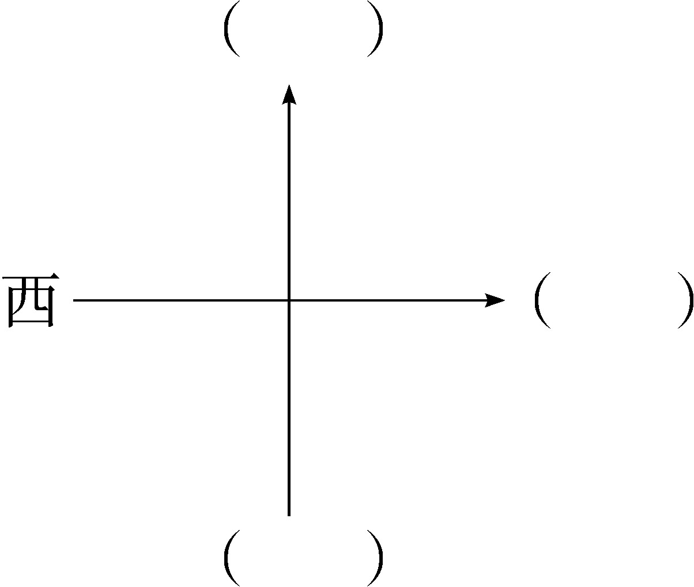
二、辨方向。
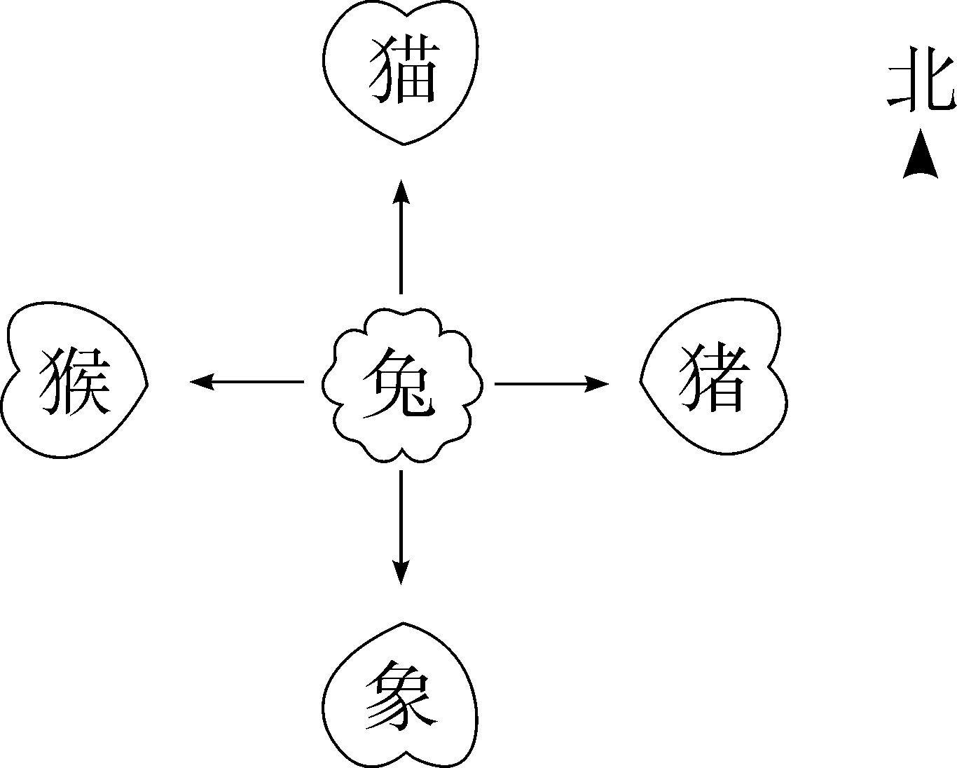
1. 小猫在小兔的（ ）方。
2. 小猴在小兔的（ ）方。
3. 小猪在小兔的（ ）方。
4. 小象在小兔的（ ）方。
5. 小猪在小猴的（ ）方。
6. 小猫在小象的（ ）方。
三、看图填空。
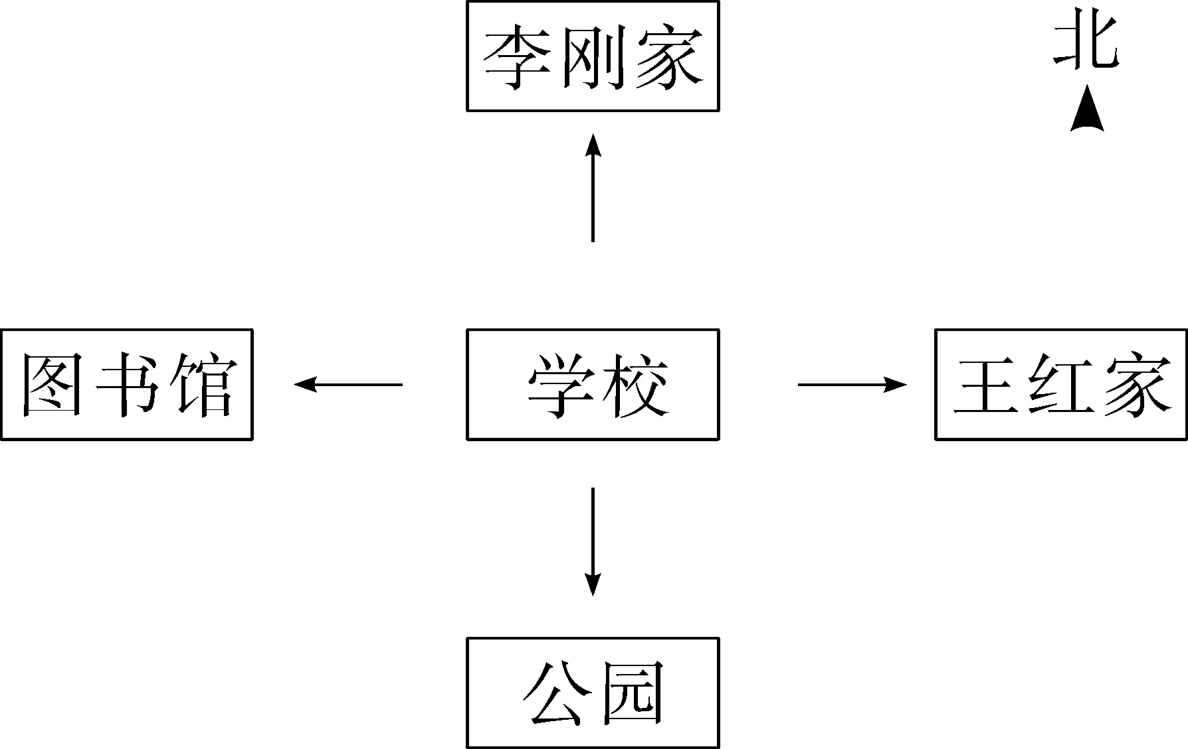
1. 李刚家在学校的（ ）面，王红家在学校的（ ）面，
公园在学校的（ ）面，图书馆在学校的（ ）面。
2. 李刚家在公园的（ ）面；图书馆在王红家的（ ）面。
- 请你根据下面的描述完成校园示意图。
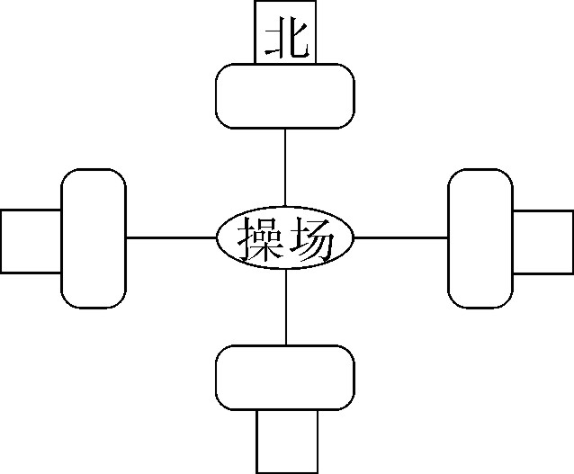
教学楼在操场的南面，图书馆在操场的西面，体育馆在操场的东
面，大门在操场的北面。

第3课时 认识东南、东北、西南、西北
- 在（ ）里填出八个方向。
（ ）
（ ）
（ ）
（ 北 ）
（ ）
（ ）
（ ）
（ ）

二、选择题。
1. 小华站在操场上，面向东南方，他的背面是（ ）方。
A. 东北 B. 西北 C. 西南
2. 小刚放学回家时往西南方向走，那么他上学时该往（ ）方
向走。
A. 东北 B. 西北 C. 东南
三、按要求画图形，并填一填。


1．在 的东南面画 。
2．在 的西面画 。
3．在 的东北面画 。
- 在 的（ ）面， 在 的（ ）面。

四、看图回答问题。
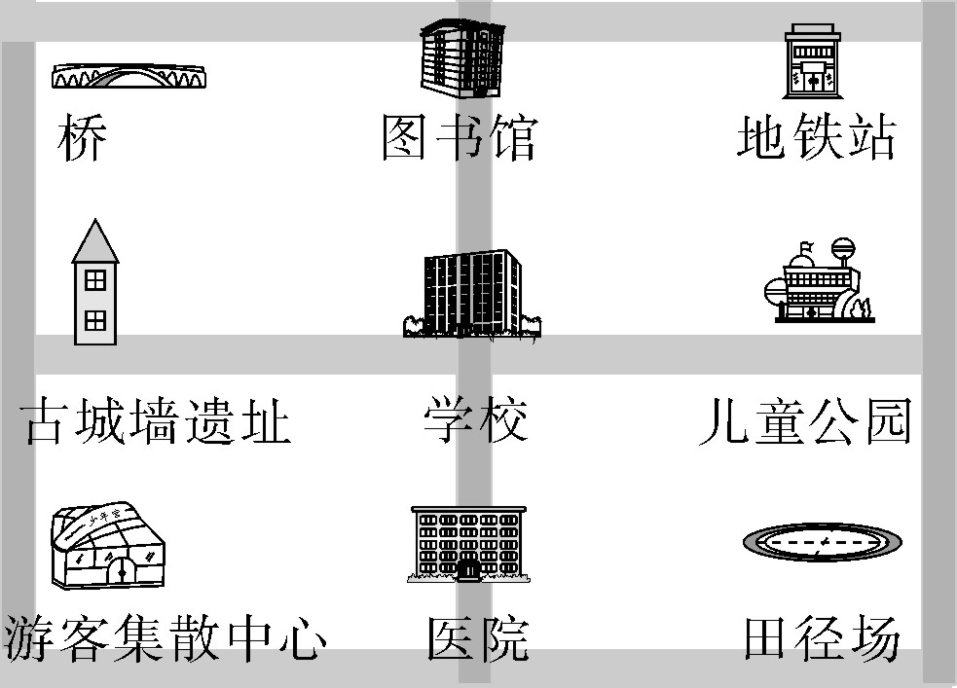
1. 解放桥在学校的（ ）面，田径场在学校的（ ）面，地铁站在学校的（ ）面，游客集散中心在学校的（ ）面。
2. 游客集散中心在图书馆的（ ）面，学校在田径场的（ ）面，儿童公园在医院的（ ）面。
五、实践操作。
1.“走进科技馆大门，在展厅的正北面有电脑屋，南面有气象馆，在展厅的东北面有环保屋，西北面有天文馆，在展厅东南面有生物馆，西南面有航模馆。”请你根据小亮的描述，把这些馆名的序号填在适当的位置上。
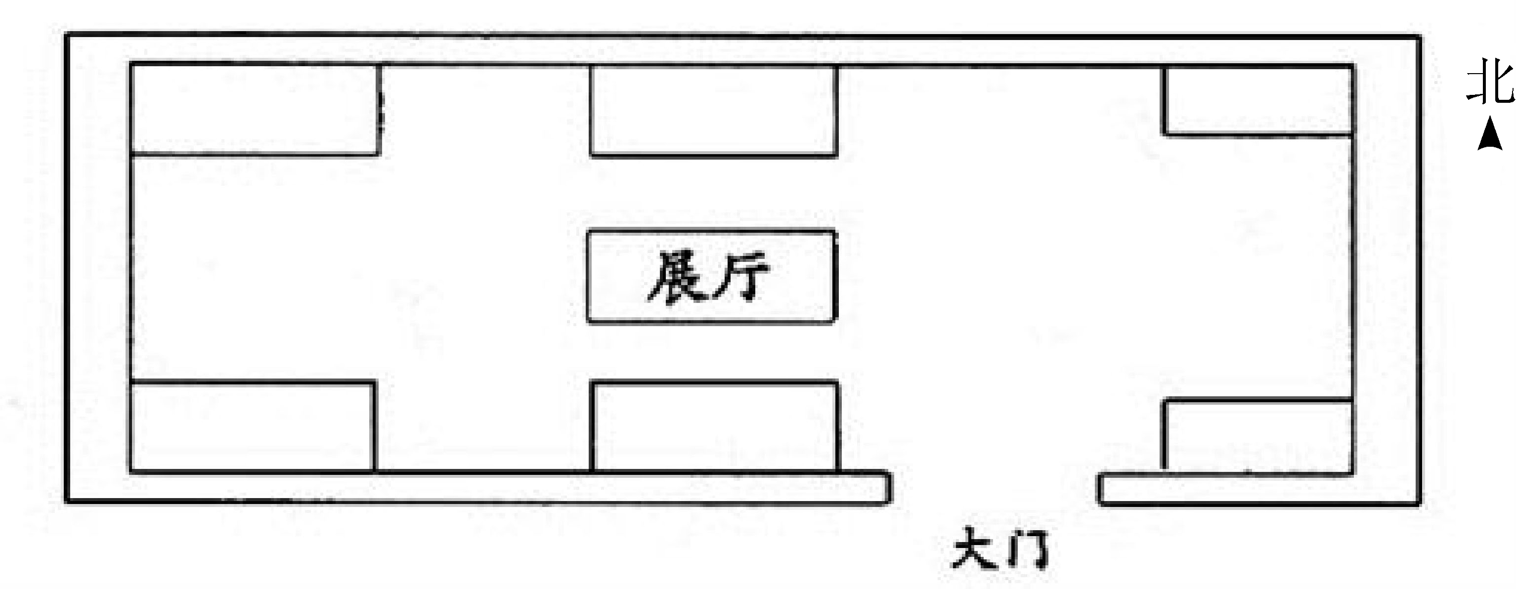
①环保屋 ②电脑屋 ③天文馆 ④航模馆 ⑤气象馆 ⑥生物馆
第4课时 认识简单的路线图
一、看图回答问题。
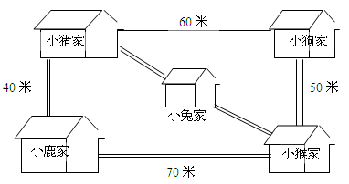
小猪要到小猴家玩，它可以怎么走？
1. 小猪从家出发，向南走到（ ）家，再向（ ）走到小猴家。
2. 小猪从家出发，向（ ）走到小狗家，再向（ ）走到小猴家。
3. 小猪从家出发，向（ ）走到小兔家，再向（ ）走到小猴家。
- 根据路线图回答问题。
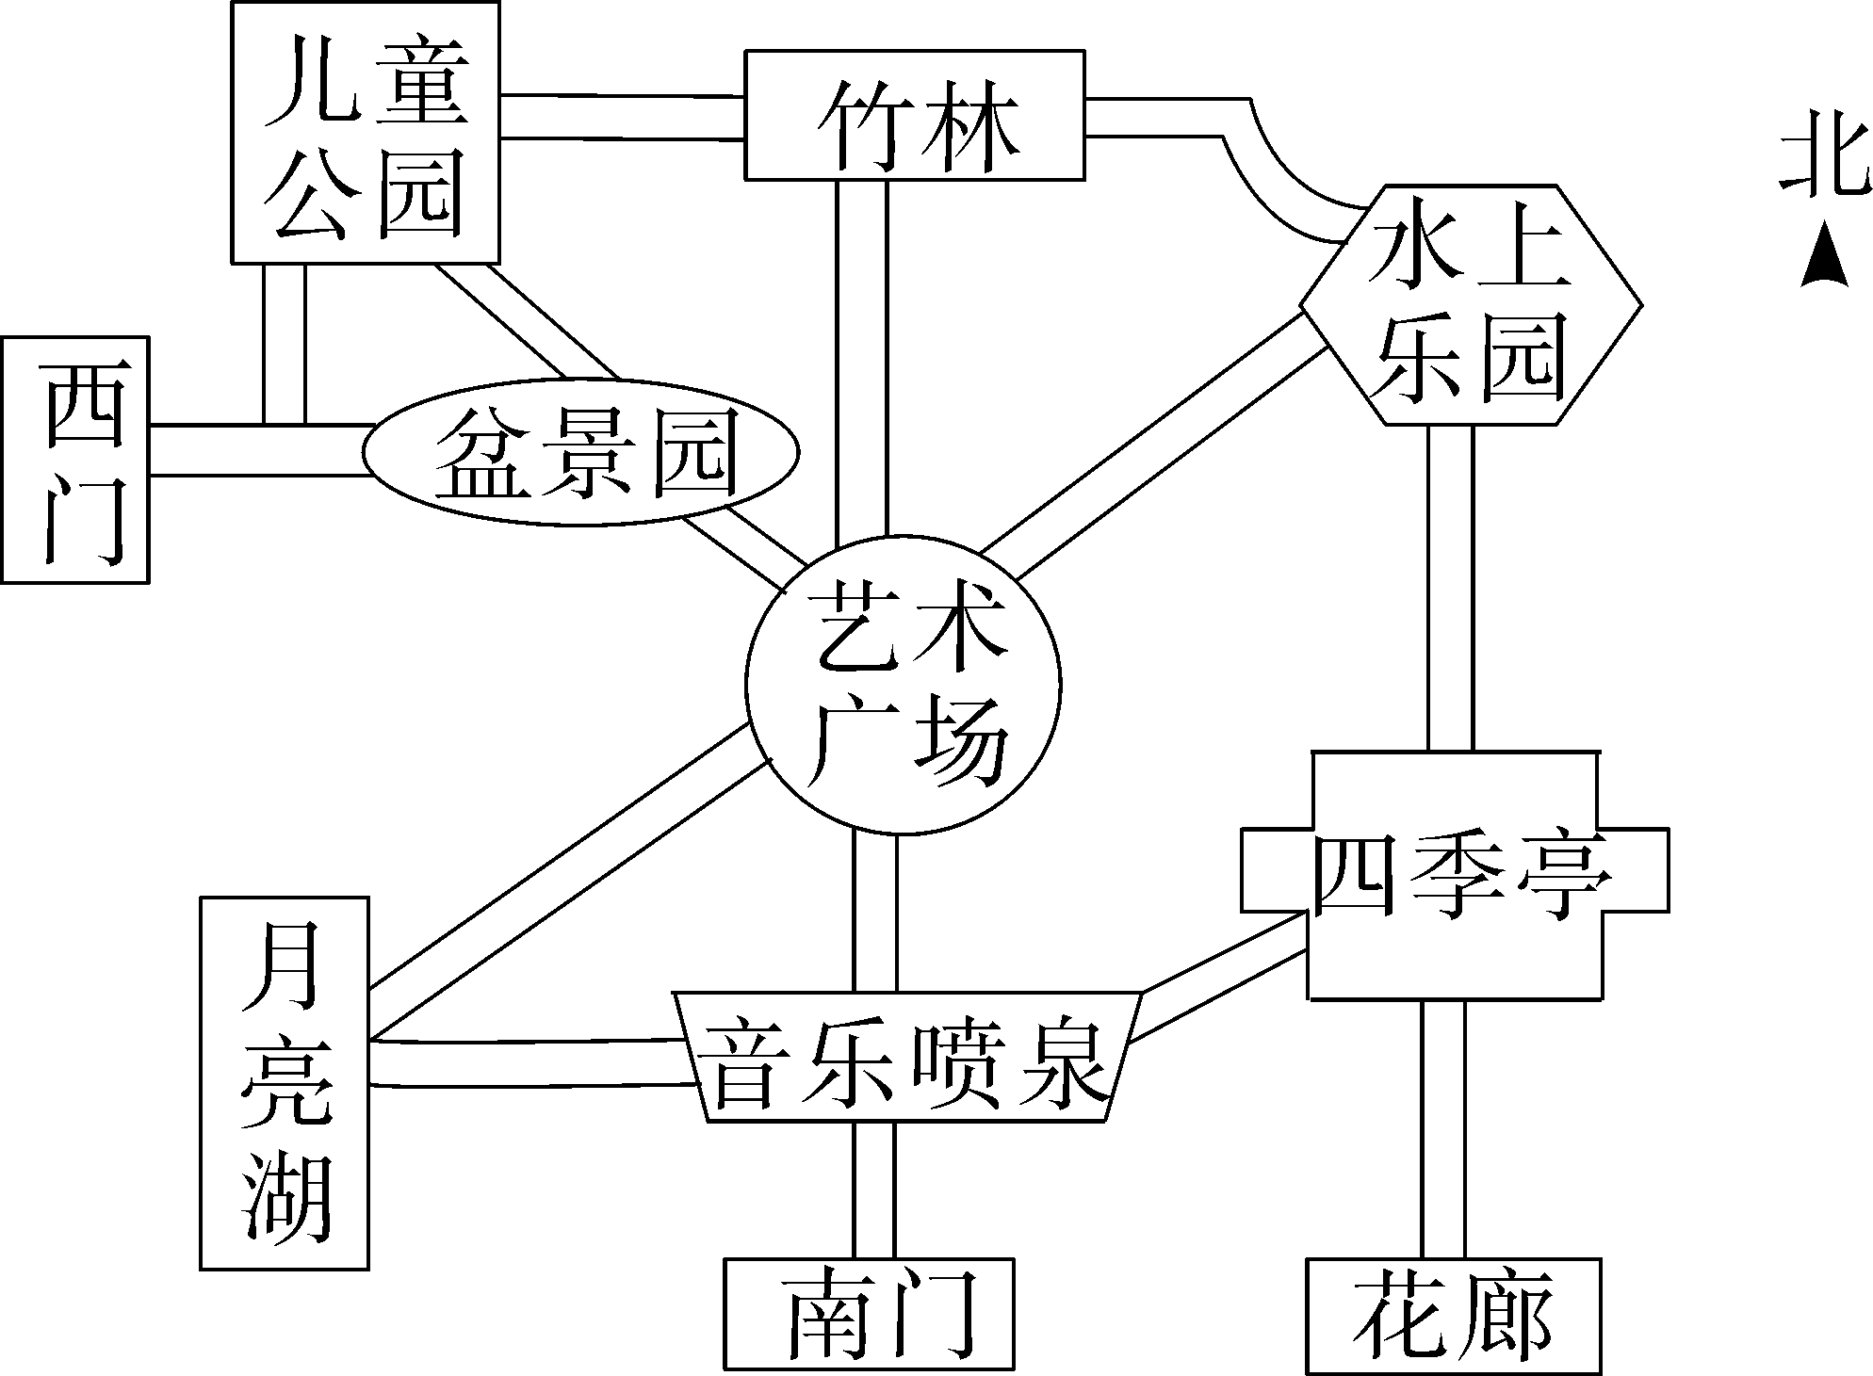
1. 张明从南门进入公园，先走到音乐喷泉，然后向（ ）走到四季亭，再向北走到（ ），再向（ ）走到艺术广场，接着向（ ）走到竹林，再向（ ）走到儿童公园，再向（ ）走到盆景园，最后向（ ）走到西门。

2. 王涛的游玩路线。
从西门进入公园 →盆景园 →儿童公园 →竹林 →艺术广场 →月亮湖 →音乐喷泉 →南门。
- 看图填空。
游乐场导游图
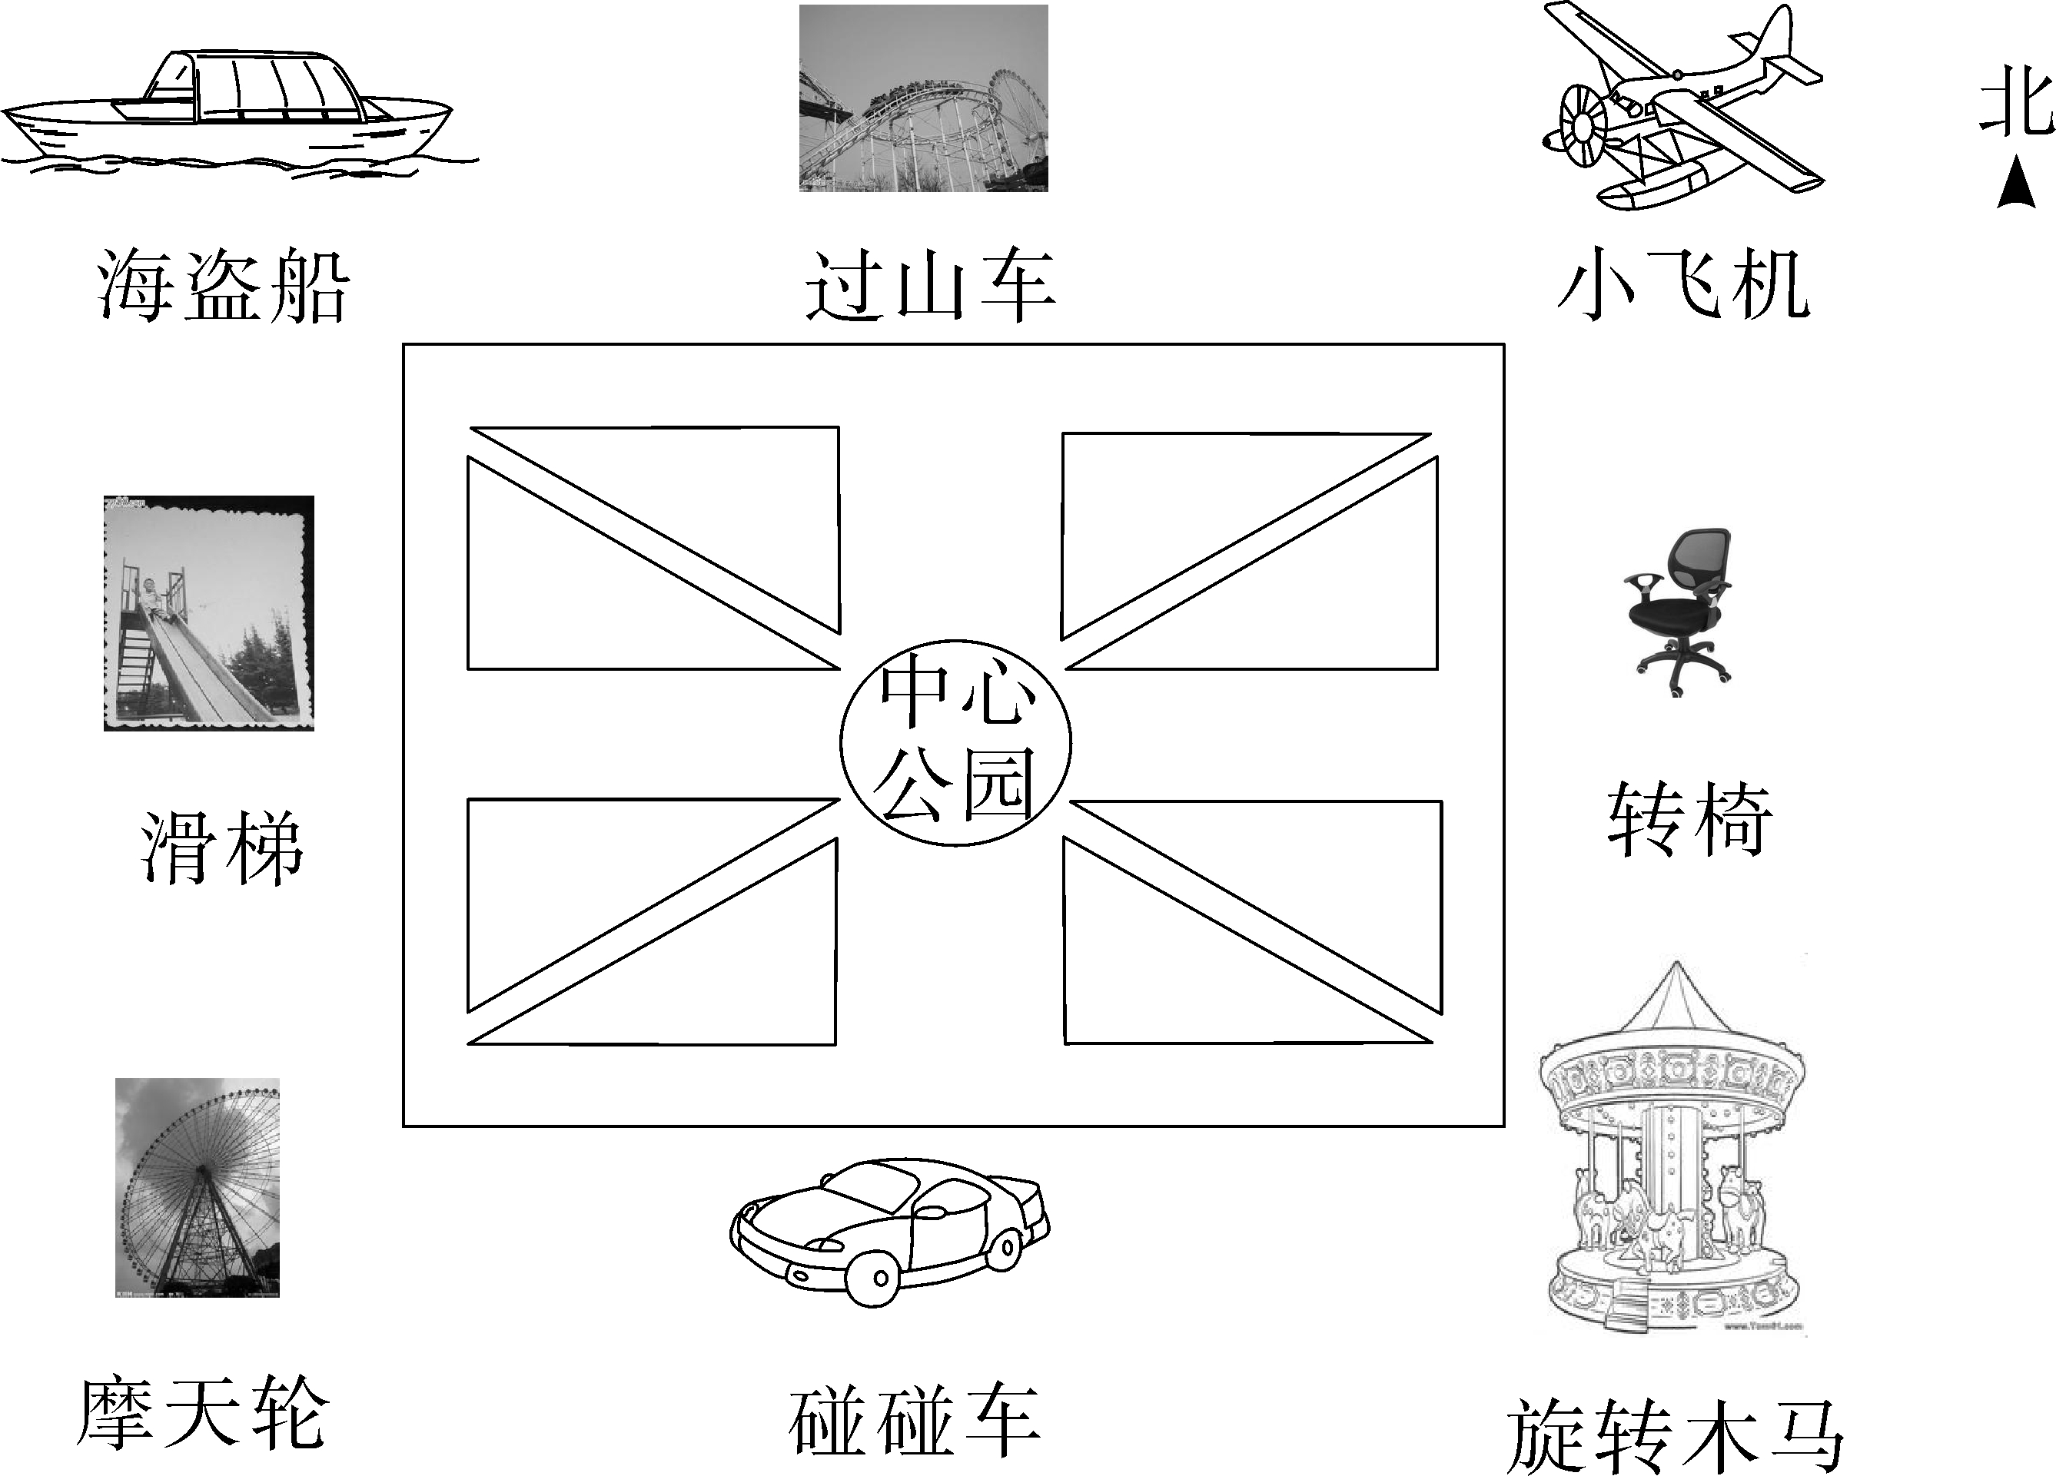
1. 摩天轮在游乐场的（ ）角，小飞机在游乐场的（ ）角。
2. 转椅在中心花园的（ ）面，碰碰车在滑梯的（ ）面。
3. 海盗船在旋转木马的（ ）方向，旋转木马在海盗船的（ ）
方向。
4. 过山车在中心花园的（ ）面，过山车在摩天轮的（ ）
方向。
5. 奇奇现在在转椅处，想要去摩天轮处，应该怎么走？
转椅 →中心花园 →摩天轮
6. 从转椅到摩天轮，你还有其他的行走路线吗？（请至少写出一种）

